关于2020-2021学年第二学期期中教学检查暨毕业论文（设计）专项检查的通知
各学院：
为加强教学各环节的管理和监控，创新教育督导评估监测方法，营造良好的教风学风，做好本科毕业论文（设计）抽检工作，保证人才培养质量，学校将于第9-13周开展期中教学检查暨毕业论文（设计）专项检查，具体通知如下：
一、毕业论文（设计）专项检查
1.学院自查
（1）自查时间：第9周-第11周
（2）自查内容：各二级学院根据实际情况，对所有专业按不低于30%进行随机抽检，如果存在问题，及时督促指导教师改正。包括任务书、开题报告、文献综述等。
2.专家抽查
（1）组织实施：教务部将组织校督导对学院的毕业论文（设计）进行抽查，每个专业随机抽取2%。
（2）抽查时间：根据各学院毕业论文（设计）完成情况进行时间安排，于5月21日前完成抽查。
（3）抽查内容：毕业论文（设计）、文献综述、外文翻译、任务书、指导记录等规范及质量；专家将根据选题意义、逻辑构建、专业能力、学术规范等进行检查。
3. 学校召开毕业论文（设计）专题研讨会
（1）时间：学校拟定于5月25左右召开毕业论文（设计）专题研讨会。
（2）流程：
听取各二级学院关于毕业论文（设计）检查的情况汇报；
专家对各二级学院毕业论文（设计）抽查情况进行反馈；
总结毕业论文（设计）存在的共性问题，探讨解决方案。
二、日常教学检查
各学院根据本学院实际情况，围绕日常教学运行情况、教学文档建设情况、课程教学（含实验、实习、实训）运行情况、毕业资格审查及学科竞赛开展情况等开展期中教学检查。具体内容学院自定，检查方式为学院自查。
注意：要特别关注2021届毕业生课程学分修读情况和学位预审核情况，确定不能毕业或不能授予学位的，要及时告知家长。
三、教风学风问卷调查
优秀的教风学风，是高校的立校之本、发展之魂，请各学院组织教师和学生填写教风学风建设情况调查问卷（见附件1和附件2）。时间：即日起至5月15日。
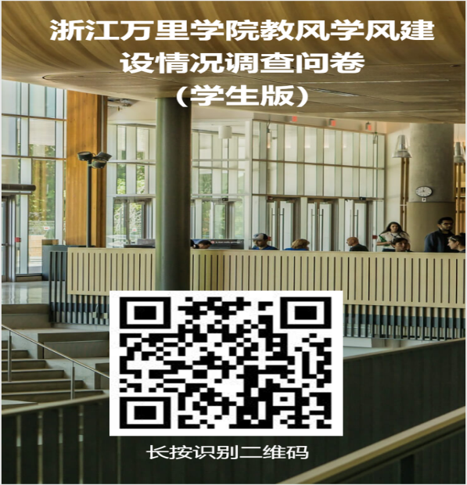
四、材料上报要求
各学院于5月26日（13周，周三）前将本学院自查安排及期中教学检查小结电子版及纸质版（盖章签字）上报教务部。
请各学院认真组织开展期中教学检查，制定自查工作方案，做到以查促改，以查促建，对教学过程中存在的问题，进行分析研究，及时整改，不断完善教学质量持续改进机制。
联系人：姚梦娇 （2561）
教务部
2021年4月25日
附件：1. 浙江万里学院教风学风建设情况调查问卷（教师版）
2. 浙江万里学院教风学风建设情况调查问卷（学生版）

